Как применять пониженные тарифы взносов
Обращаем внимание на Письмо ФНС России от 12.02.2025 N БС-4-11/1279@.

 | ИЗ ДОКУМЕНТА ВЫ УЗНАЕТЕ  С 01.01.2025 для МСП с основным видом деятельности «Обрабатывающие производства» из перечня Правительства снизили тариф взносов до 7,6%. В перечне виды льготной деятельности перечислены на уровне подклассов кодов по ОКВЭД2. Поэтому льготу можно применить к группам, подгруппам и видам деятельности по ОКВЭД2, которые входят в определенный подкласс.
 | КАК НАЙТИ ДОКУМЕНТ В КОНСУЛЬТАНТПЛЮС  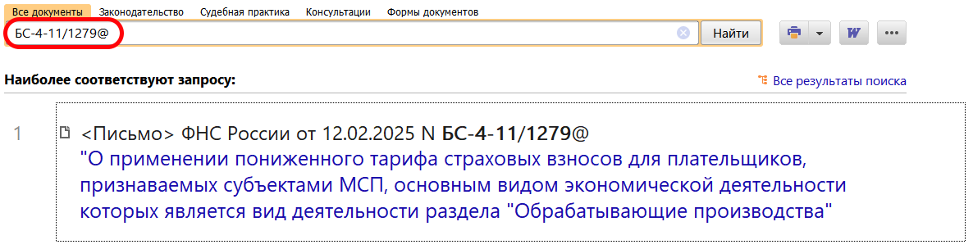
 | ДОПОЛНИТЕЛЬНАЯ ИНФОРМАЦИЯ  Как рассчитать и заплатить взносы, расскажет Готовое решение: Как начислять и уплачивать страховые взносы на ОПС, ОМС и на случай ВНиМ с заработной платы и иных выплат физлицам (КонсультантПлюс, 2025).
 | 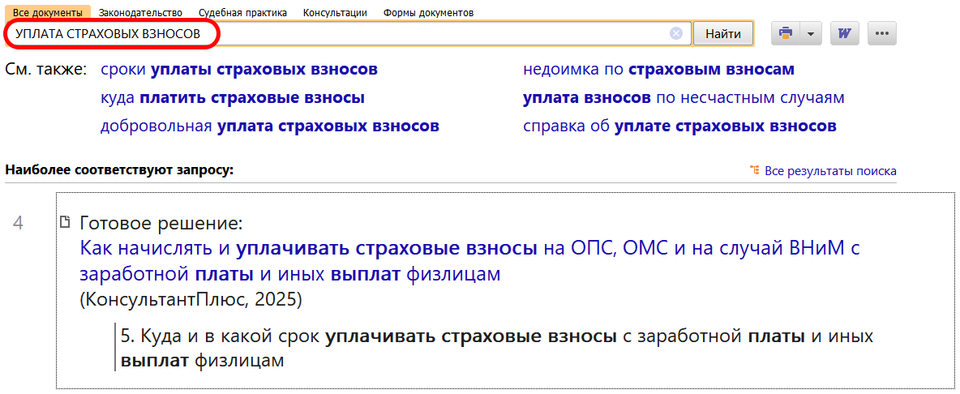
1

